ГКУ СО «Калачевский ЦСОН»

Прокат детского оборудования-

БЕСПЛАТНО
Категории семей:
- Неполные семьи;
- Семьи с ребенком-инвалидом;
- Для семей участников СВО;
- Для студенческих семей;
- Многодетные семьи.


Перечень детского оборудования:
- Кровать детская;
- Манеж-кровать;
- Детская коляска;
- Стульчик для кормления;
- Пеленальный стол-комод;
- Ванна для купания детская;
- Мобиль в кроватку для новорожденных;
- Электрокачели;
- Ходунки-каталка;
- Коврик, развивающий для новорожденных.

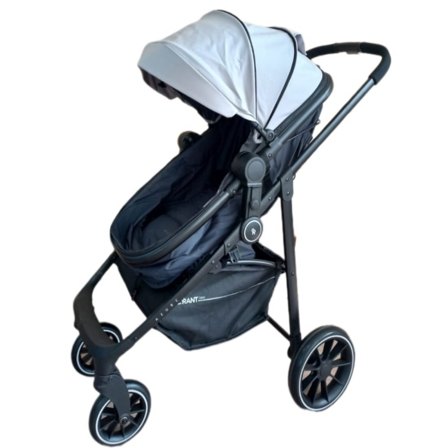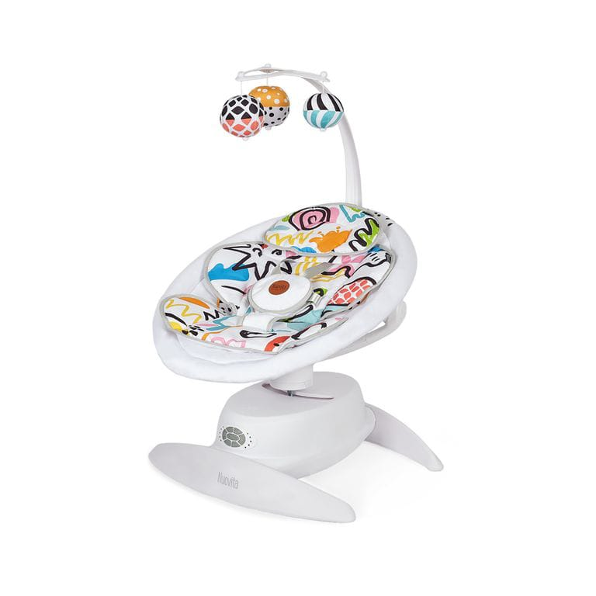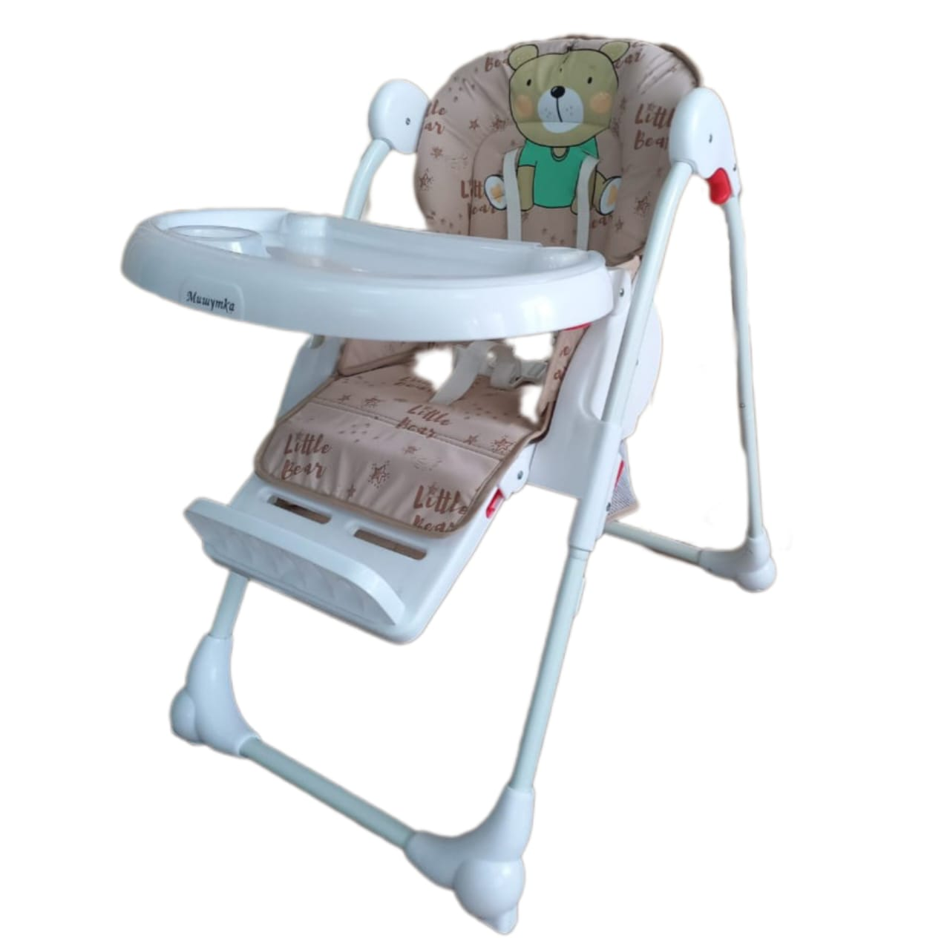

Для выдачи детского прокатного оборудования, необходимы следующие документы:
- Заявление по форме;
- Паспорт гражданина РФ или иной документ, подтверждающий личность;
- Свидетельство о рождении ребенка;
- Документ, подтверждающий статус семейного положения;
- Согласие на обработку персональных данных.

Наш адрес: г. Калач-на-дону, ул. Маяковского, д.6, 8(84472) 3-77-47

